BugScanner

Use-Case Specification

Version <1.0>

Revision History
Date | Version | Description | Author
24/04/2026 | <1.0> | Mô Tả Use-case | Võ Ngọc Hiếu  Lý Nguyên Thương

Table of Contents
1. Use-case Model 4
2. Use-case Specifications 4
2.1 Use-case: Nhận diện côn trùng qua ảnh (UC4) 4
2.2 Use-case: Hỏi đáp với Chatbot (UC3) 5
2.3 Use-case: Tra cứu bách khoa toàn thư (UC1) 5
2.4 Use-case: Cập nhật dữ liệu bách khoa - Dành cho Quản trị viên (UC13) 6
2.5 Use-case: Đăng ký / Đăng nhập (UC6) 6
2.6 Use-case: Add a product to cart (UC5) 7
2.7 Use-case: Khám phá qua hình ảnh (UC2) 7
2.8 Use-case: Xem/Quản lý lịch sử nhận diện (UC12) 8
2.9 Use-case: Đăng tải / Chụp ảnh (UC7) 9
2.10 Use-case: Truy vấn thông tin & Đề xuất xử lý (UC8) 9
2.11 Use-case: Lưu lịch sử nhận diện (UC9) 10
2.12 Use-case: Phân tích bằng mô hình AI (UC10) 10
2.13 Use-case: Báo lỗi: Không nhận diện được (UC11) 11
2.14 Use-case: Quản lý người dùng (Dành cho Admin) 11
2.15 Use-case: Giám sát hệ thống (Dành cho Admin) 11

Use-case Model
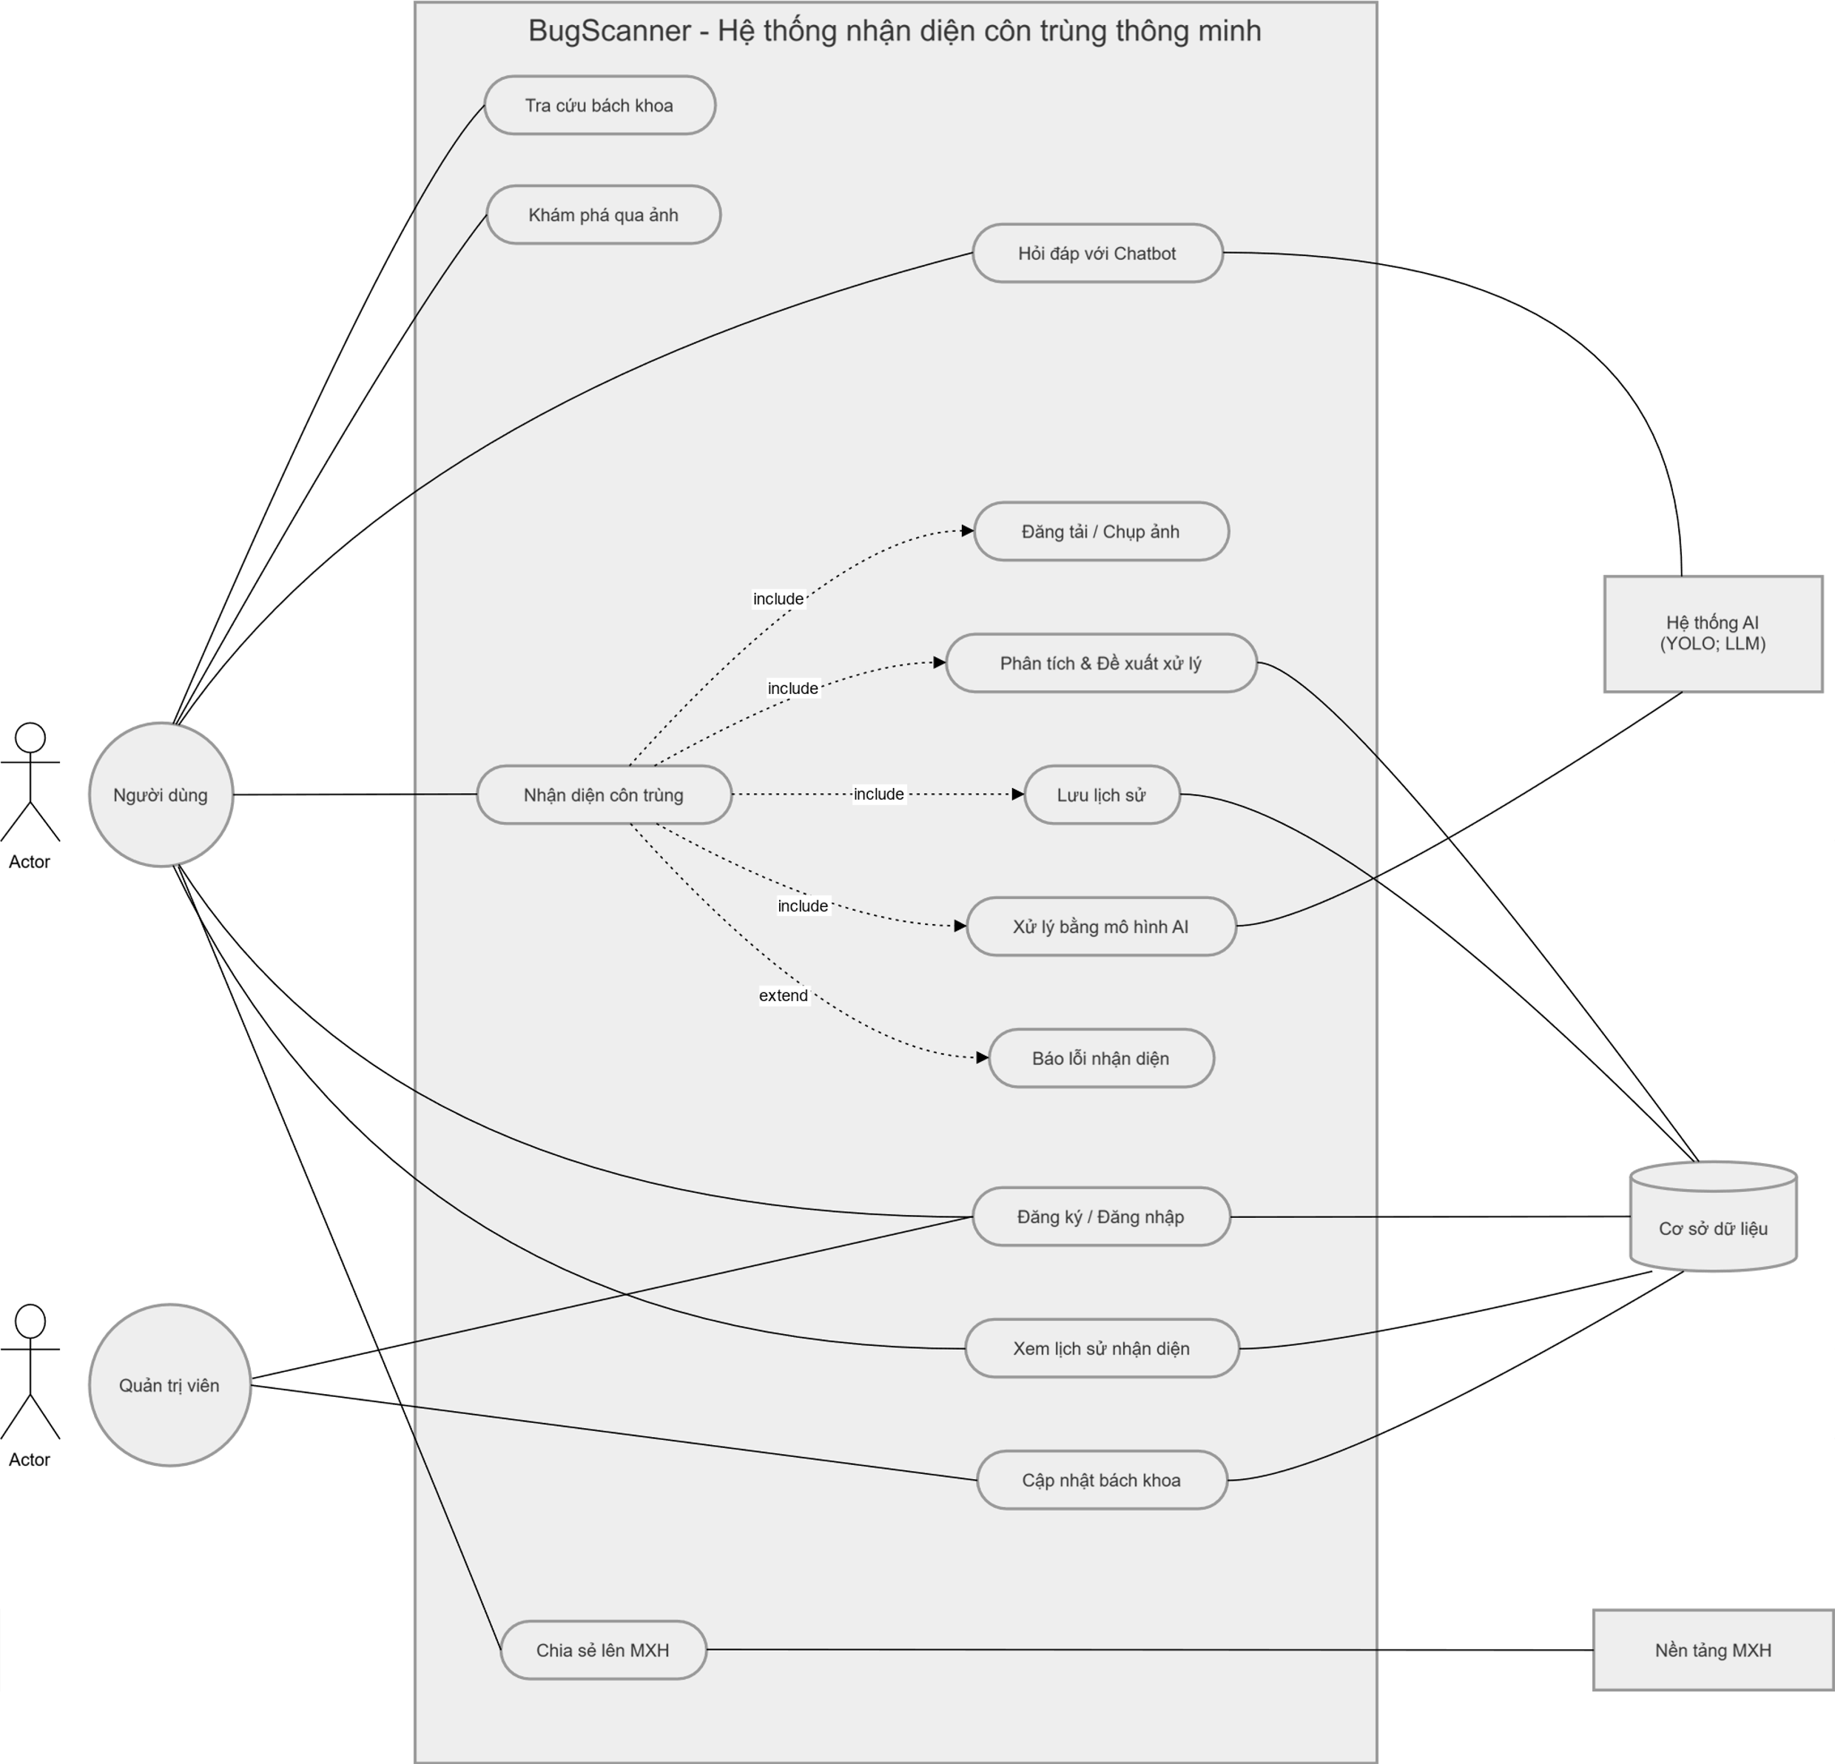

Use-case Specifications

Use-case: Nhận diện côn trùng qua ảnh (UC4)
Use case Name | Nhận diện côn trùng qua ảnh
Brief description | Use-case này mô tả cách người dùng sử dụng camera hoặc thư viện ảnh để xác định loài côn trùng thông qua mô hình trí tuệ nhân tạo YOLO.
Actors | Người dùng (Chính), Hệ thống AI (Phụ), Cơ sở dữ liệu (Phụ).
Basic Flow | - Tại màn hình chính, người dùng chọn chức năng "Nhận diện côn trùng".  - Người dùng thực hiện chụp ảnh trực tiếp hoặc chọn ảnh từ thư viện thiết bị (thực hiện UC7 - include).  - Hệ thống gửi dữ liệu hình ảnh lên Backend Server để xử lý.  - Hệ thống AI (mô hình YOLO) thực hiện phân tích để xác định nhãn loài và vị trí côn trùng trong ảnh (thực hiện UC10 - include).  - Hệ thống truy vấn thông tin chi tiết, mức độ gây hại và biện pháp xử lý từ cơ sở dữ liệu PostgreSQL dựa trên nhãn loài (thực hiện UC8 - include).  - Hệ thống tự động lưu kết quả vào lịch sử cá nhân (thực hiện UC9 - include) và hiển thị kết quả đầy đủ cho người dùng.
Alternative Flows | Alternative flow 1: Không thể nhận diện chính xác (UC11 - extend):  - Tại bước #4, nếu độ tin cậy của mô hình AI dưới ngưỡng 50%, hệ thống chuyển sang use case: “Báo lỗi: Không nhận diện được”.  - Hệ thống hiển thị thông báo báo lỗi và yêu cầu người dùng cung cấp ảnh rõ nét hơn.
Pre-conditions | Người dùng đã đăng nhập và ứng dụng có quyền truy cập vào camera/thư viện ảnh.
Post-conditions | Thông tin nhận diện được lưu trữ thành công và hiển thị cho người dùng.

Use-case: Hỏi đáp với Chatbot (UC3)
Use case Name | Hỏi đáp với Chatbot
Brief description | Người dùng tương tác với trợ lý AI sử dụng mô hình ngôn ngữ lớn (LLM) kết hợp kỹ thuật RAG để nhận tư vấn chuyên sâu về côn trùng và cây trồng.
Actors | Người dùng (Chính), Hệ thống AI (Phụ).
Basic Flow | - Người dùng truy cập vào mục "Chatbot" từ menu ứng dụng.  - Người dùng nhập câu hỏi hoặc yêu cầu tư vấn vào khung chat.  - Hệ thống Chatbot Agent thực hiện truy xuất dữ liệu từ Vector Database để tìm kiếm thông tin liên quan (RAG Logic).  - Hệ thống kết hợp thông tin truy xuất được với mô hình LLM (như Gemini/GPT) để tạo câu trả lời.  - Hệ thống hiển thị câu trả lời và các gợi ý liên quan cho người dùng.
Alternative Flows | Alternative flow 1: Câu hỏi ngoài phạm vi:  - Tại bước #3, nếu Agent không tìm thấy thông tin liên quan trong Vector DB, hệ thống sẽ sử dụng kiến thức chung của LLM để trả lời.  - Hệ thống đưa ra khuyến cáo người dùng nên kiểm chứng lại thông tin chuyên môn.
Pre-conditions | Thiết bị có kết nối Internet ổn định
Post-conditions | Người dùng nhận được thông tin giải đáp và phiên chat được duy trì.

Use-case: Tra cứu bách khoa toàn thư (UC1)
Use case Name | Tra cứu bách khoa toàn thư.
Brief description | Cho phép người dùng tìm kiếm thông tin về các loài côn trùng theo tên hoặc phân loại trong kho dữ liệu của hệ thống.
Actors | Người dùng (Chính), Cơ sở dữ liệu (Phụ)
Basic Flow | - Người dùng chọn tính năng "Bách khoa toàn thư" trên giao diện chính.  - Người dùng nhập tên loài côn trùng cần tìm vào ô tìm kiếm.  - Hệ thống thực hiện truy vấn trong cơ sở dữ liệu PostgreSQL.  - Hệ thống hiển thị danh sách các kết quả phù hợp bao gồm tên và ảnh đại diện.  - User nhấn vào một loài cụ thể để xem toàn bộ thông tin chi tiết.
Alternative Flows | Alternative flow 1: Không tìm thấy kết quả:  - Từ bước #3, nếu không có dữ liệu khớp, hệ thống hiển thị thông báo "Không tìm thấy kết quả".  - Hệ thống gợi ý người dùng sử dụng tính năng nhận diện bằng ảnh hoặc hỏi chatbot.
Pre-conditions | Người dùng đã khởi động ứng dụng.
Post-conditions | Người dùng xem được thông tin chi tiết về loài côn trùng cần tìm.

Use-case: Cập nhật dữ liệu bách khoa - Dành cho Quản trị viên (UC13)
Use case Name | Cập nhật dữ liệu bách khoa - Dành cho Quản trị viên.
Brief description | Mô tả cách Quản trị viên cập nhật, thêm mới hoặc chỉnh sửa dữ liệu côn trùng để làm giàu kho kiến thức cho hệ thống.
Actors | Quản trị viên (Chính), Cơ sở dữ liệu (Phụ).
Basic Flow | - Quản trị viên đăng nhập vào hệ thống với quyền Admin.  - Chọn mục "Quản lý Bách khoa" trên bảng điều khiển.  - Quản trị viên thực hiện nhập các trường thông tin: Tên loài, mô tả, đặc điểm, biện pháp xử lý và tải ảnh lên.  - Hệ thống thực hiện cập nhật bản ghi vào PostgreSQL.  - Hệ thống tự động đồng bộ và cập nhật embeddings vào Vector Database phục vụ Chatbot.
Alternative Flows | Alternative flow 1: Lỗi định dạng tệp ảnh:  - Tại bước #3, nếu tệp ảnh không đúng định dạng quy định, hệ thống báo lỗi.  - Yêu cầu quản trị viên tải lại tệp ảnh hợp lệ.
Pre-conditions | Tài khoản có quyền quản trị viên và đã đăng nhập thành công.
Post-conditions | Dữ liệu bách khoa toàn thư mới được cập nhật đồng bộ trên toàn hệ thống.

Use-case: Đăng ký / Đăng nhập (UC6)
Use case Name | Đăng ký / Đăng nhập.
Brief description | Người dùng khởi tạo tài khoản và xác thực để truy cập các tính năng cá nhân hóa như lưu lịch sử và quản lý hồ sơ.
Actors | Người dùng/Quản trị viên (Chính), Cơ sở dữ liệu (Phụ).
Basic Flow | - Người dùng mở ứng dụng và chọn mục "Tài khoản".  - Người dùng nhập thông tin Email và Mật khẩu.  - Người dùng nhấn nút "Đăng nhập".  - Hệ thống thực hiện đối soát thông tin trong PostgreSQL.  - Hệ thống thông báo đăng nhập thành công và thiết lập phiên làm việc.
Alternative Flows | Alternative flow 1: Sai thông tin đăng nhập:  - Tại bước #4, nếu thông tin không khớp, hệ thống báo lỗi "Sai Email hoặc Mật khẩu".  - Hệ thống cho phép người dùng thử lại hoặc chọn "Quên mật khẩu".
Pre-conditions | Người dùng đã cài đặt ứng dụng BugScanner.
Post-conditions | Người dùng đăng nhập thành công vào hệ thống.

Use-case: Add a product to cart (UC5)
Use case Name | Chia sẻ lên MXH
Brief description | Cho phép người dùng chia sẻ kết quả nhận diện hoặc các phát hiện thú vị lên các nền tảng mạng xã hội như Facebook, Zalo.
Actors | Người dùng (Chính), Nền tảng Mạng xã hội (Phụ).
Basic Flow | - Tại màn hình kết quả nhận diện hoặc chi tiết côn trùng, người dùng nhấn nút "Chia sẻ".  - Hệ thống hiển thị danh sách các nền tảng mạng xã hội đã cài đặt trên thiết bị.  - Người dùng chọn nền tảng mong muốn (ví dụ: Facebook).  - Hệ thống tự động đính kèm hình ảnh và thông tin tóm tắt vào ứng dụng MXH đã chọn thông qua API.  - Người dùng nhấn "Đăng" trên ứng dụng MXH.
Alternative Flows | Alternative flow 1: Không có kết nối tới ứng dụng MXH:  - Tại bước #2, nếu thiết bị chưa cài đặt ứng dụng MXH tương ứng, hệ thống hiển thị thông báo yêu cầu cài đặt hoặc sử dụng trình duyệt.
Pre-conditions | Kết quả nhận diện hoặc thông tin côn trùng đang được hiển thị trên màn hình.
Post-conditions | Thông tin được đăng tải thành công lên trang cá nhân của người dùng trên MXH.

Use-case: Khám phá qua hình ảnh (UC2)
Use case Name | Khám phá qua hình ảnh.
Brief description | Use-case này mô tả cách người dùng duyệt danh sách côn trùng thông qua bộ sưu tập hình ảnh thực tế để dễ dàng nhận biết, so sánh và học tập kiến thức về đa dạng sinh học.
Actors | Người dùng (Chính), Cơ sở dữ liệu (Phụ).
Basic Flow | - Tại menu ứng dụng, người dùng chọn mục "Khám phá".  - Hệ thống gửi yêu cầu truy vấn danh sách ảnh côn trùng thực tế đến máy chủ.  - Hệ thống hiển thị giao diện dạng lưới (Grid View) chứa các hình ảnh thực tế của các loài côn trùng phổ biến kèm tên gọi.  - Người dùng thực hiện thao tác lướt để xem danh sách ảnh.  - Người dùng nhấn chọn vào một hình ảnh cụ thể để tìm hiểu sâu hơn.  - Hệ thống chuyển hướng người dùng sang trang đặc tả bách khoa chi tiết của loài đó (thực hiện UC1).
Alternative Flows | Alternative flow 1: Lỗi tải ảnh do kết nối yếu:  - Tại bước #3, nếu tốc độ mạng quá chậm hoặc bị ngắt kết nối, hệ thống hiển thị biểu tượng tải dữ liệu (loading) quá thời gian quy định.  - Hệ thống hiển thị thông báo "Không thể tải hình ảnh. Vui lòng kiểm tra kết nối".  - Cung cấp nút "Thử lại" để người dùng tải lại danh sách ảnh.  Alternative flow 2: Lọc danh sách khám phá theo danh mục:  - Tại bước #3, người dùng chọn một danh mục cụ thể (Ví dụ: Côn trùng có lợi, Sâu hại cây lúa).  - Hệ thống thực hiện lọc và chỉ hiển thị các hình ảnh thuộc danh mục đã chọn từ PostgreSQL.  - Tiếp tục từ bước #4 của luồng cơ bản.  Alternative flow 3: Kho dữ liệu trống:  - Tại bước #2, nếu cơ sở dữ liệu bách khoa chưa có ảnh nào được cập nhật, hệ thống hiển thị thông báo "Dữ liệu đang được cập nhật, vui lòng quay lại sau".
Pre-conditions | Ứng dụng đã được khởi động và thiết bị có kết nối Internet.
Post-conditions | Người dùng nắm bắt được thông tin trực quan về loài côn trùng và có thể truy cập sâu vào nội dung bách khoa toàn thư.

Use-case: Xem/Quản lý lịch sử nhận diện (UC12)
Use case Name | Xem/Quản lý lịch sử nhận diện
Brief description | Người dùng có thể xem lại danh sách các kết quả đã nhận diện trong quá khứ và xóa bỏ các bản ghi không cần thiết
Actors | Người dùng (Chính), Cơ sở dữ liệu (Phụ).
Basic Flow | - Người dùng truy cập vào mục "Lịch sử" trong phần Hồ sơ cá nhân.  - Hệ thống truy xuất danh sách các phiên nhận diện từ PostgreSQL gắn với ID người dùng.  - Hệ thống hiển thị danh sách sắp xếp theo thời gian gần nhất.  - Người dùng nhấn vào một mục để xem lại kết quả chi tiết.
Alternative Flows | Alternative flow 1: Xóa lịch sử:  - Từ bước #3, người dùng nhấn biểu tượng "Xóa" cạnh bản ghi.  - Hệ thống yêu cầu xác nhận và thực hiện xóa bản ghi khỏi PostgreSQL.
Pre-conditions | Người dùng đã đăng nhập thành công.
Post-conditions | Người dùng nắm bắt được các hoạt động nhận diện trước đó của mình.

Use-case: Đăng tải / Chụp ảnh (UC7)
Use case Name | Đăng tải / Chụp ảnh
Brief description | Use-case này là một thành phần bắt buộc (include) của chức năng nhận diện, cho phép hệ thống thu thập dữ liệu hình ảnh từ phần cứng thiết bị.
Actors | Người dùng, Hệ thống (Camera/Thư viện ảnh).
Basic Flow | - Hệ thống kích hoạt giao diện chọn nguồn ảnh (Camera hoặc Thư viện).  - Người dùng cấp quyền truy cập nếu là lần đầu sử dụng.  - Người dùng thực hiện chụp ảnh hoặc chọn tệp ảnh có sẵn.  - Hệ thống thực hiện nén và tối ưu hóa dung lượng ảnh để sẵn sàng gửi lên server.
Alternative Flows | Alternative flow 1: Người dùng chưa cấp quyền truy cập:  - Từ bước #2, nếu hệ thống phát hiện quyền Camera/Bộ nhớ bị từ chối, một thông báo yêu cầu cấp quyền sẽ hiển thị.  - Người dùng chọn "Đồng ý" và tiếp tục quy trình tại bước #3.  Alternative flow 2: Định dạng ảnh không hợp lệ:  - Tại bước #3, nếu người dùng chọn một tệp không phải định dạng ảnh (như .pdf, .txt), hệ thống báo lỗi: "Vui lòng chọn tệp hình ảnh hợp lệ".
Pre-conditions | Người dùng đã chọn chức năng "Nhận diện côn trùng" (UC4).
Post-conditions | Dữ liệu hình ảnh được hệ thống tiếp nhận thành công.

Use-case: Truy vấn thông tin & Đề xuất xử lý (UC8)
Use case Name | Truy vấn thông tin & Đề xuất xử lý
Brief description | Use-case nội bộ giúp hệ thống kết nối nhãn loài nhận diện được với kho dữ liệu để đưa ra thông tin và giải pháp cụ thể.
Actors | Cơ sở dữ liệu (PostgreSQL).
Basic Flow | - Hệ thống nhận mã định danh (ID) hoặc nhãn loài từ module AI.  - Hệ thống thực hiện truy vấn trong bảng Encyclopedia để lấy thông tin đặc điểm, mức độ gây hại.  - Hệ thống truy vấn bảng Treatments để lấy các biện pháp xử lý tương ứng (hữu cơ và hóa học).  - Hệ thống định dạng lại dữ liệu dưới dạng văn bản và hình ảnh để hiển thị cho người dùng.
Alternative Flows | Alternative flow 1: Không tìm thấy dữ liệu bổ sung:  - Từ bước #2, nếu loài đã nhận diện nhưng chưa có dữ liệu chi tiết trong DB, hệ thống sẽ hiển thị thông báo: "Thông tin chi tiết về loài này đang được cập nhật".
Pre-conditions | Module AI đã trả về kết quả nhận diện loài thành công.
Post-conditions | Thông tin chi tiết được chuẩn bị đầy đủ để hiển thị lên màn hình kết quả.

Use-case: Lưu lịch sử nhận diện (UC9)
Use case Name | Lưu lịch sử nhận diện
Brief description | Use-case thực hiện việc ghi lại dữ liệu về loài côn trùng, thời gian và vị trí nhận diện vào hồ sơ cá nhân của người dùng.
Actors | Cơ sở dữ liệu.
Basic Flow | - Hệ thống thu thập các thông tin: ID người dùng, ID loài côn trùng, ảnh đã chụp và thời gian thực hiện.  - Hệ thống tạo một bản ghi mới trong bảng History.  - Hệ thống xác nhận việc lưu trữ thành công để chuẩn bị hiển thị màn hình kết quả.
Alternative Flows | Alternative flow 1: Lỗi cơ sở dữ liệu:  - Từ bước #2, nếu kết nối tới DB bị ngắt, hệ thống lưu tạm thời kết quả vào bộ nhớ máy và thử lại sau.  - Nếu vẫn thất bại, hệ thống thông báo: "Không thể lưu lịch sử tại thời điểm này".
Pre-conditions | Quá trình nhận diện và truy vấn thông tin hoàn tất thành công.
Post-conditions | Bản ghi mới được tạo thành công trong mục Lịch sử của người dùng.

Use-case: Phân tích bằng mô hình AI (UC10)
Use case Name | Phân tích bằng mô hình AI
Brief description | Use-case kỹ thuật mô tả quá trình mô hình YOLO xử lý dữ liệu pixel để đưa ra dự đoán về loài côn trùng.
Actors | Hệ thống AI (YOLO Model).
Basic Flow | - Hệ thống nhận luồng dữ liệu ảnh từ Backend.  - Mô hình YOLO thực hiện trích xuất đặc trưng và xác định các hộp giới hạn (Bounding boxes).  - Hệ thống phân loại đối tượng trong hộp giới hạn dựa trên tập dữ liệu đã huấn luyện (Fine-tuned dataset).  - Hệ thống trả về nhãn loài kèm theo chỉ số độ tin cậy (Confidence score).
Alternative Flows | Alternative flow 1: Quá tải máy chủ (Server Busy):  - Tại bước #2, nếu hàng đợi xử lý AI quá dài, hệ thống yêu cầu người dùng chờ đợi trong vài giây.
Pre-conditions | Server đã nhận được tệp ảnh hợp lệ từ Mobile App.
Post-conditions | Hệ thống có được nhãn loài côn trùng để thực hiện các bước tiếp theo.

Use-case: Báo lỗi: Không nhận diện được (UC11)
Use case Name | Báo lỗi: Không nhận diện được
Brief description | Use-case mở rộng (extend) xử lý trường hợp mô hình AI không thể đưa ra kết quả chính xác cho hình ảnh đầu vào.
Actors | Người dùng.
Basic Flow | - Hệ thống nhận kết quả có độ tin cậy thấp từ module AI (dưới ngưỡng 50%).  - Hệ thống dừng quá trình truy vấn thông tin loài.  - Hệ thống hiển thị màn hình thông báo: "Không thể xác định chính xác loài côn trùng này".  - Hệ thống liệt kê các hướng dẫn: Chụp cận cảnh hơn, đảm bảo đủ ánh sáng, hoặc giữ điện thoại ổn định.
Alternative Flows | Alternative flow 1: Người dùng chọn hỏi Chatbot thay thế:  - Tại bước #3, người dùng chọn "Hỏi Chatbot" để mô tả loài côn trùng bằng văn bản.  - Hệ thống chuyển hướng sang UC3 (Hỏi đáp với Chatbot).
Pre-conditions | Quá trình phân tích AI (UC10) trả về kết quả không đạt yêu cầu.
Post-conditions | Người dùng nắm bắt được nguyên nhân lỗi và được hướng dẫn cách khắc phục.

Use-case: Quản lý người dùng (Dành cho Admin)
Use case Name | Quản lý người dùng (Dành cho Admin)
Brief description | Cho phép Quản trị viên theo dõi danh sách tài khoản và xử lý các vấn đề liên quan đến người dùng hệ thống.
Actors | Quản trị viên, Cơ sở dữ liệu.
Basic Flow | - Admin truy cập mục "Quản lý người dùng" trên Dashboard.  - Hệ thống hiển thị danh sách tài khoản kèm theo trạng thái (hoạt động/khóa).  - Admin có thể tìm kiếm người dùng theo Email hoặc tên.  - Admin thực hiện các thao tác: xem chi tiết, khóa hoặc mở khóa tài khoản người dùng.
Alternative Flows | Alternative flow 1: Admin khóa tài khoản chính mình:  - Tại bước #4, nếu Admin chọn khóa tài khoản của chính mình, hệ thống hiển thị cảnh báo và ngăn chặn hành động để đảm bảo quyền quản trị.
Pre-conditions | Đã đăng nhập bằng tài khoản có quyền Admin.
Post-conditions | Trạng thái tài khoản người dùng được cập nhật chính xác trong hệ thống.

Use-case: Giám sát hệ thống (Dành cho Admin)
Use case Name | Giám sát hệ thống (Dành cho Admin)
Brief description | Giúp Quản trị viên theo dõi hiệu suất hoạt động của server và các chỉ số sử dụng AI của ứng dụng.
Actors | Quản trị viên, Hệ thống AI.
Basic Flow | - Admin truy cập mục "Giám sát hệ thống".  - Hệ thống hiển thị các biểu đồ về: số lượt quét mỗi ngày, tỷ lệ nhận diện thành công, và thời gian phản hồi trung bình.  - Admin kiểm tra trạng thái hoạt động của các dịch vụ (FastAPI server, Vector DB).
Alternative Flows | Alternative flow 1: Lỗi truy xuất chỉ số:  - Nếu hệ thống giám sát không thể lấy dữ liệu thời gian thực từ các module AI, một cảnh báo "Dữ liệu đang được tải" sẽ hiển thị.
Pre-conditions | Đã đăng nhập bằng tài khoản Admin.
Post-conditions | Quản trị viên nắm bắt được tình trạng "sức khỏe" của toàn hệ thống BugScanner.

